基于字符识别的云笔记微信小程序

操作手册

项目组长：和志超  201922172014400

项目成员： 董云霄 201922172014393

于芳星 201912172014298

李垒昂 201922172014394

方海川 201912172014292

杜钰琳 201912172014300

徐新超 201922172014422

**目录**

1. 软件简介 1

1.1. 说明 1

1.2. 软件介绍 1

1.3. 软硬件运行环境 3

2. 软件功能 3

2.1. 管理员登录 3

2.2. 后台管理界面 3

2.3. 用户管理 4

2.4. 新增用户 4

2.5. 用户组管理 5

2.6. 新增用户组 5

2.7. 笔记管理 6

2.8. 新闻管理 6

# 软件简介

## 说明

编写本文档的目的是为了使系统管理员能够更好的使用云笔记微信小程序（若本文档中描述的功能与软件使用稍有不同，以真实的软件为准）

## 软件介绍

系统分为云笔记和云服务管理平台两部分。

云笔记将完成制作笔记的一系列基础功能，用户可以通过云笔记添加笔记，笔记上传至云服务器的数据库中，成为云端存档，添加后的历史笔记可以在笔记列表中查看，用户可以对笔记进行分享、删除和下载操作，下载的pdf笔记可以在本地列表中查看，用户可以查看和删除本地pdf笔记。

云服务管理平台包含两部分，一部分是提供云笔记调用的接口，另一部分是管理平台，是完成管理员对后台数据的管理[6]。当用户使用云笔记时，小程序通过网络请求接口向云服务管理平台请求数据，云服务管理平台的服务接口接收请求后做出处理并返回处理结果。当管理员通过浏览器客户端登录管理平台后，拥有新闻管理权限的管理员可以编写新闻、删除历史新闻、管理新闻分类等；拥有用户管理权限的管理员用户可以添加管理员用户、删除管理员用户、修改管理员用户信息、管理员用户组管理、微信小程序用户笔记管理等。

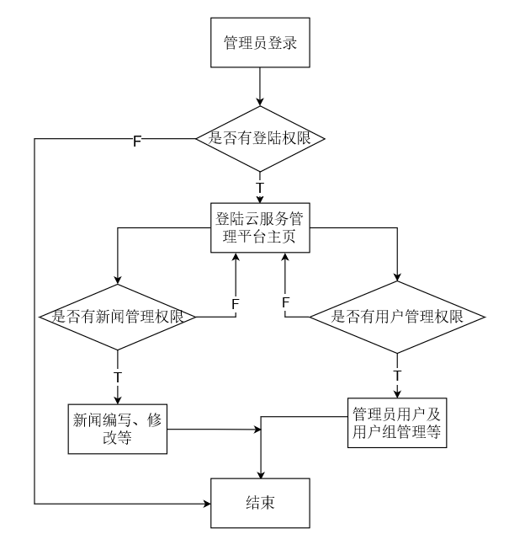

图1.1 云服务管理平台使用流程图

云服务管理平台的使用流程图如图1-1所示。

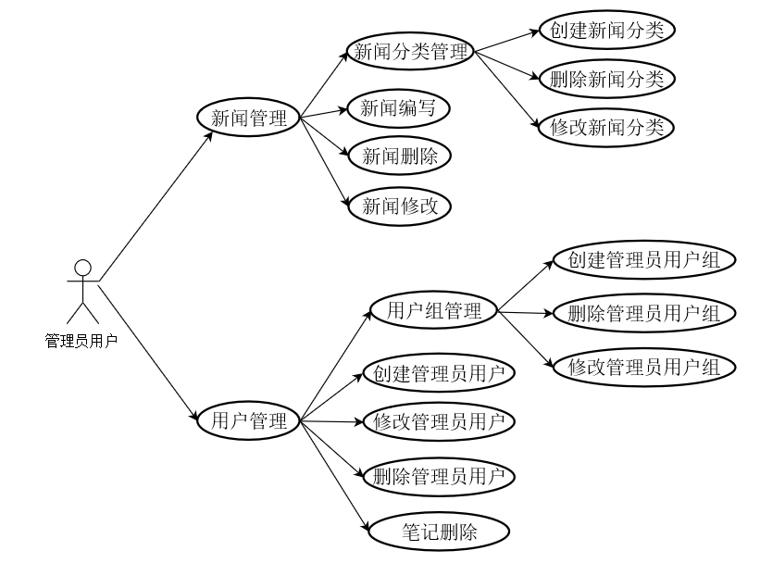

图1-2 云服务管理平台用例图

云服务管理平台的用例图如图1-1所示。

## 软硬件运行环境

微信小程序是通过微信运行的，Android手机需要为Android 6.0以上系统版本，苹果手机建议IOS10以上系统版本，支持微信应用的最新的版本。

云服务器需要支持Windows Sever 2012操作系统，可以运行环境WampServer2.5，可以采用腾讯云服务器

# 软件功能

## 管理员登录

管理员用户进入登陆页面，通过输入账号、密码和验证码进入云服务管理平台如图2-1所示。

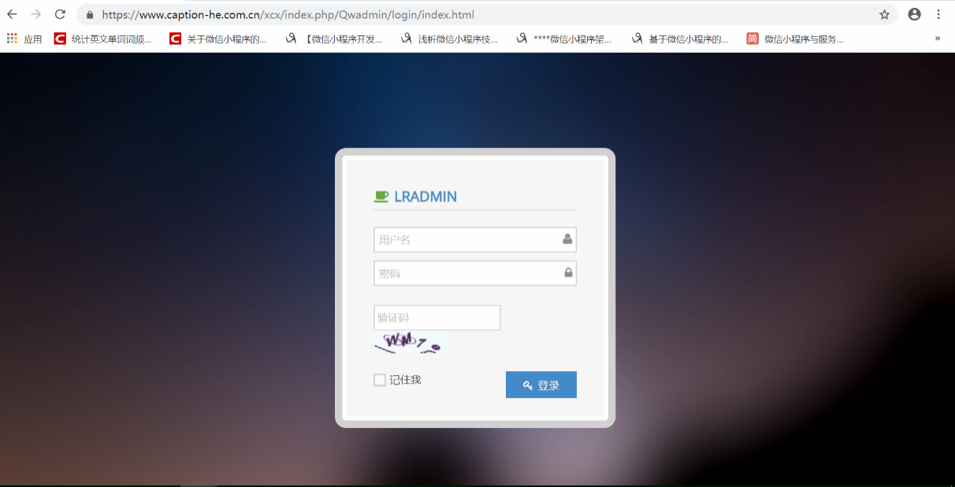

图2-1 管理员登陆界面

## 后台管理界面

后台管理主要是对用户、笔记、新闻、历史操作日志等信息的管理。后台管理界面如图2-2所示。

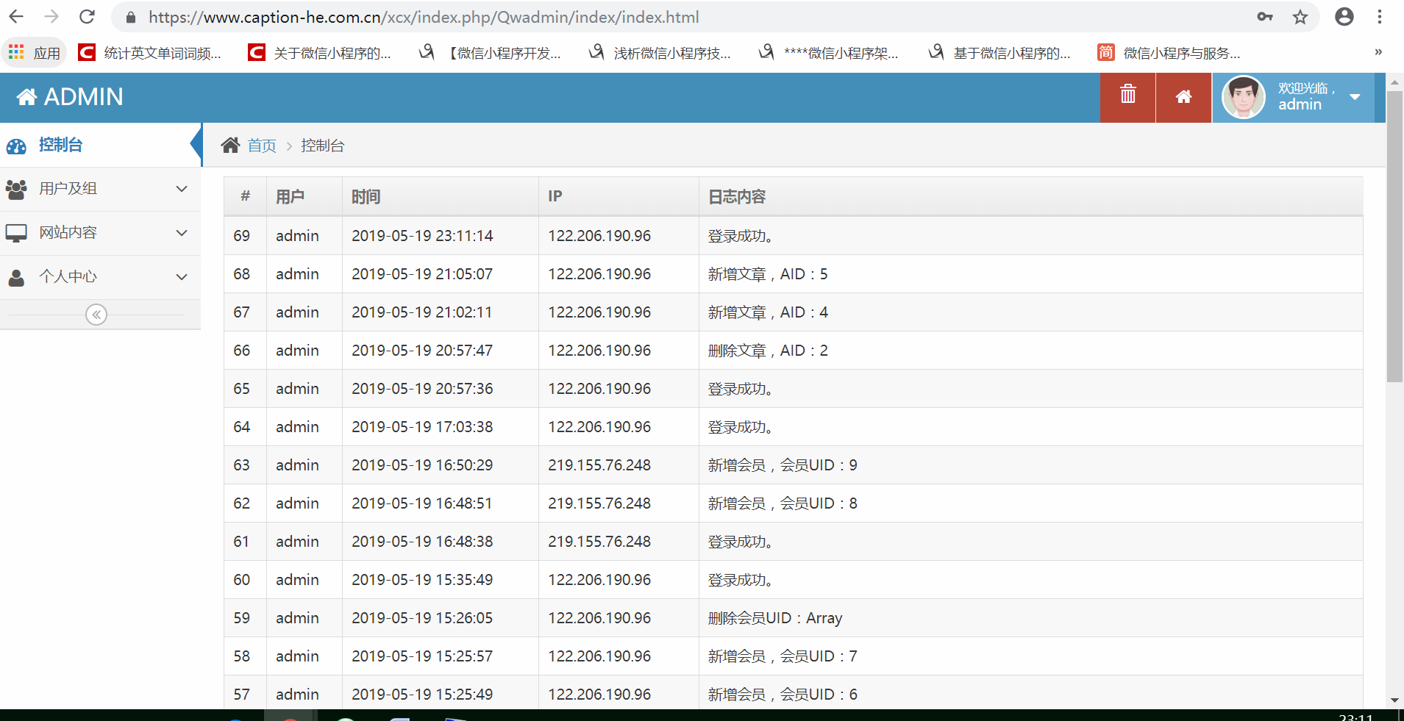

图2-2 后台管理界面

## 用户管理

有用户管理权限的管理员可进入用户管理页面，通过点击新增按钮，可以添加新的管理员用户，通过点击修改按钮，可以对已有的管理员用户进行修改，点击删除按钮，可以删除普通管理员用户，超级管理员不可被删除，如图2-3所示。

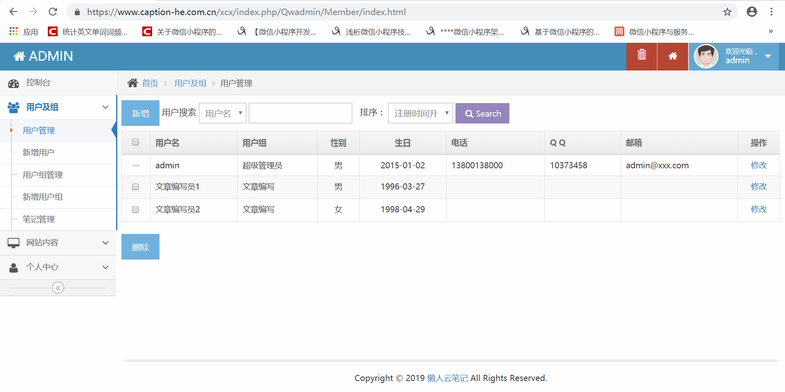

图2-3 云服务管理平台用户管理页面

## 新增用户

拥有用户管理权限的管理员用户可以点击新增用户按钮，进入新增管理员用户页面，填入用户的姓名，所属组，密码头像等即可创建一个新的管理员用户，如图2-4所示。

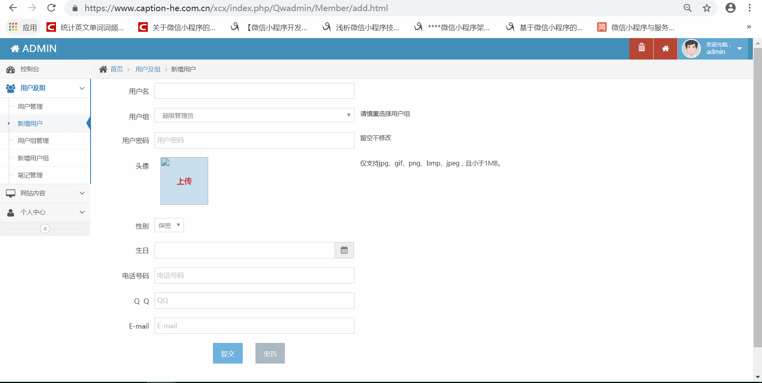

图2-4 云服务管理平台新增用户页面

## 用户组管理

拥有用户管理权限的管理员用户可以对用户组进行管理，对已有的管理员用户组进行启用、禁用或者修改操作，如图2-5所示

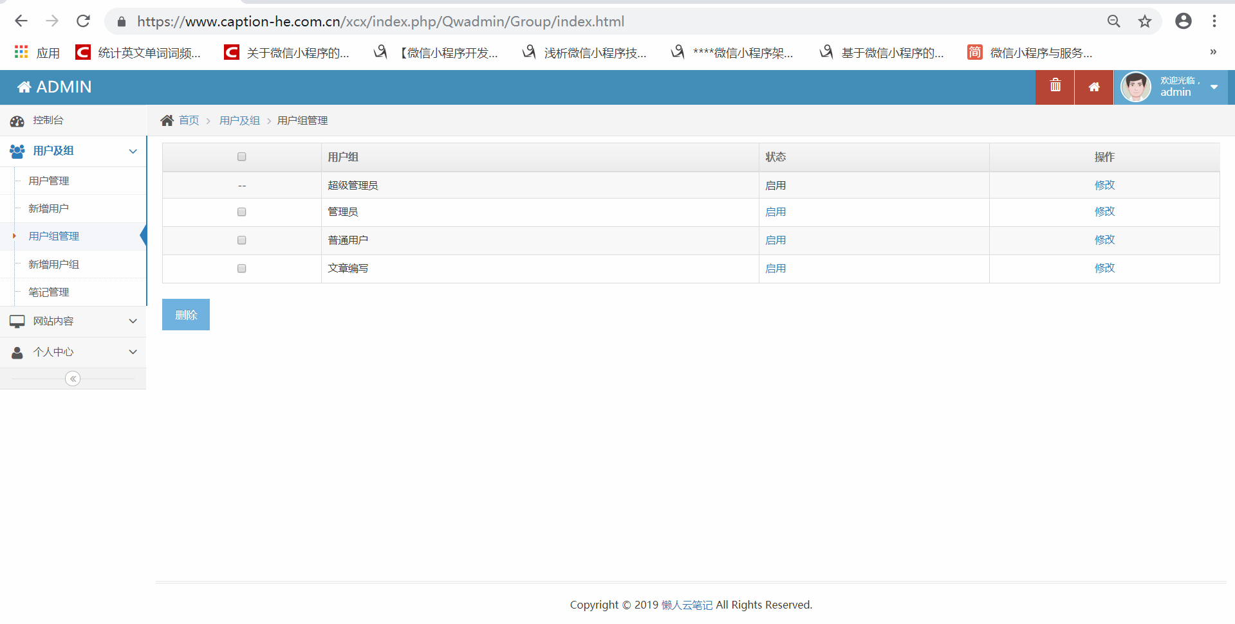

图2-5 云服务管理平台用户组管理页面

## 新增用户组

拥有用户管理权限的管理员用户可以点击新增用户组按钮，进入新增管理员用户组页面，填入用户组的名称，选择启用或者禁用，选择权限等，可以新增一个新的管理员用户组，如图2-6所示。

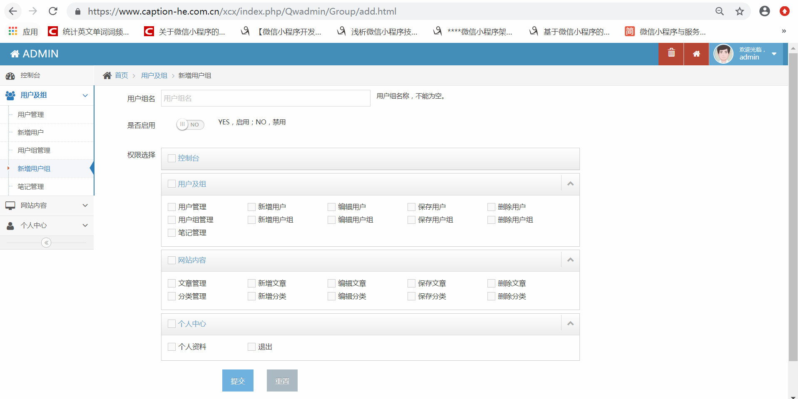

图2-6 云服务管理平台新增用户组页面

## 笔记管理

拥有用户管理权限的管理员用户可以点击笔记管理按钮，进入笔记管理页面，可以对小程序用户的笔记进行查看和删除操作，如图2-7所示。

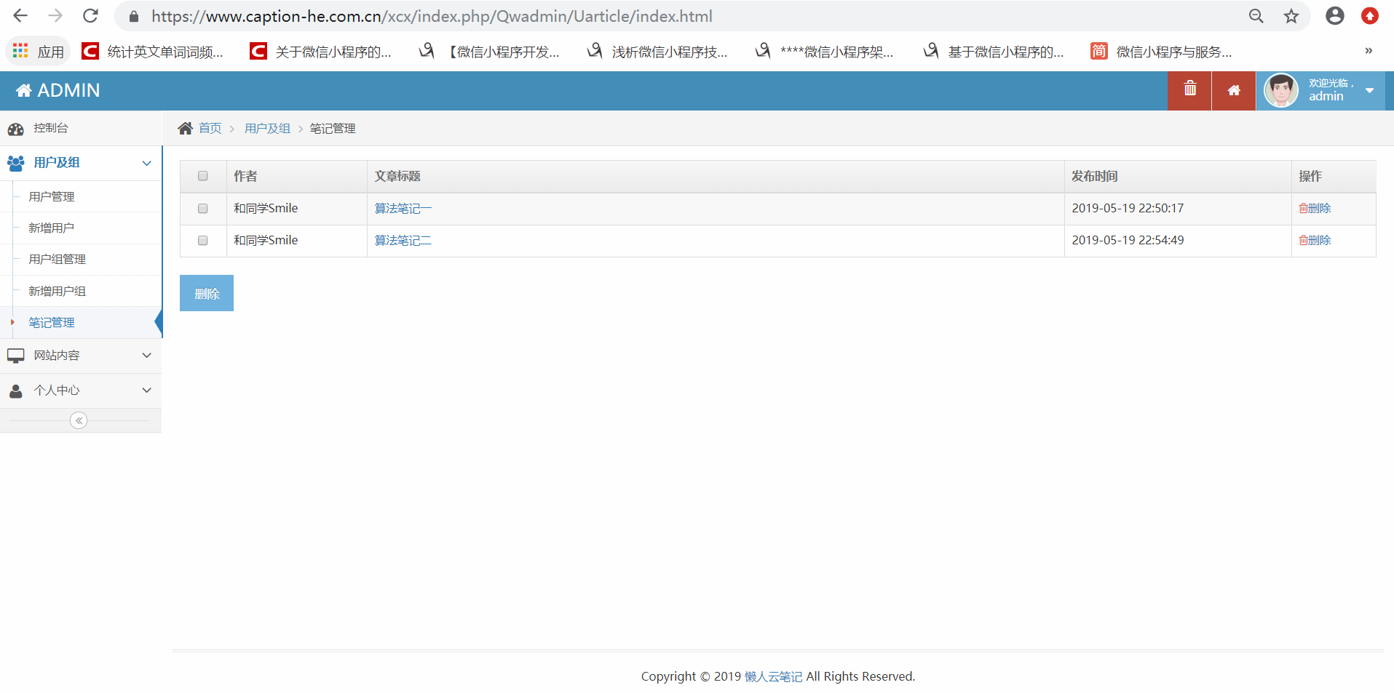

图2-7云服务管理平台笔记管理页面

## 新闻管理

拥有新闻管理权限的管理员用户可以对已有的新闻进行修改和删除操作，如图2-8所示。

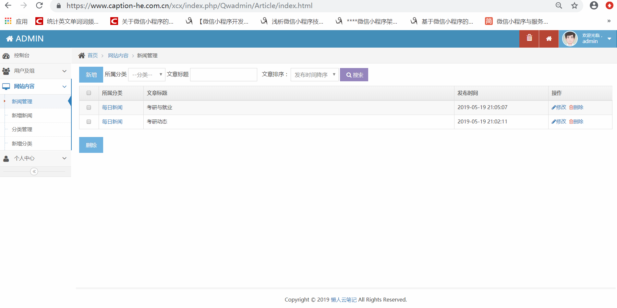

图2-8 云服务管理平台新闻管理页面

拥有新闻管理权限的管理员用户可以点击新增新闻按钮，进入新增新闻页面，通过编写新闻标题、关键字、摘要、上传封面和内容等发布一篇新闻，如图7.29所示。

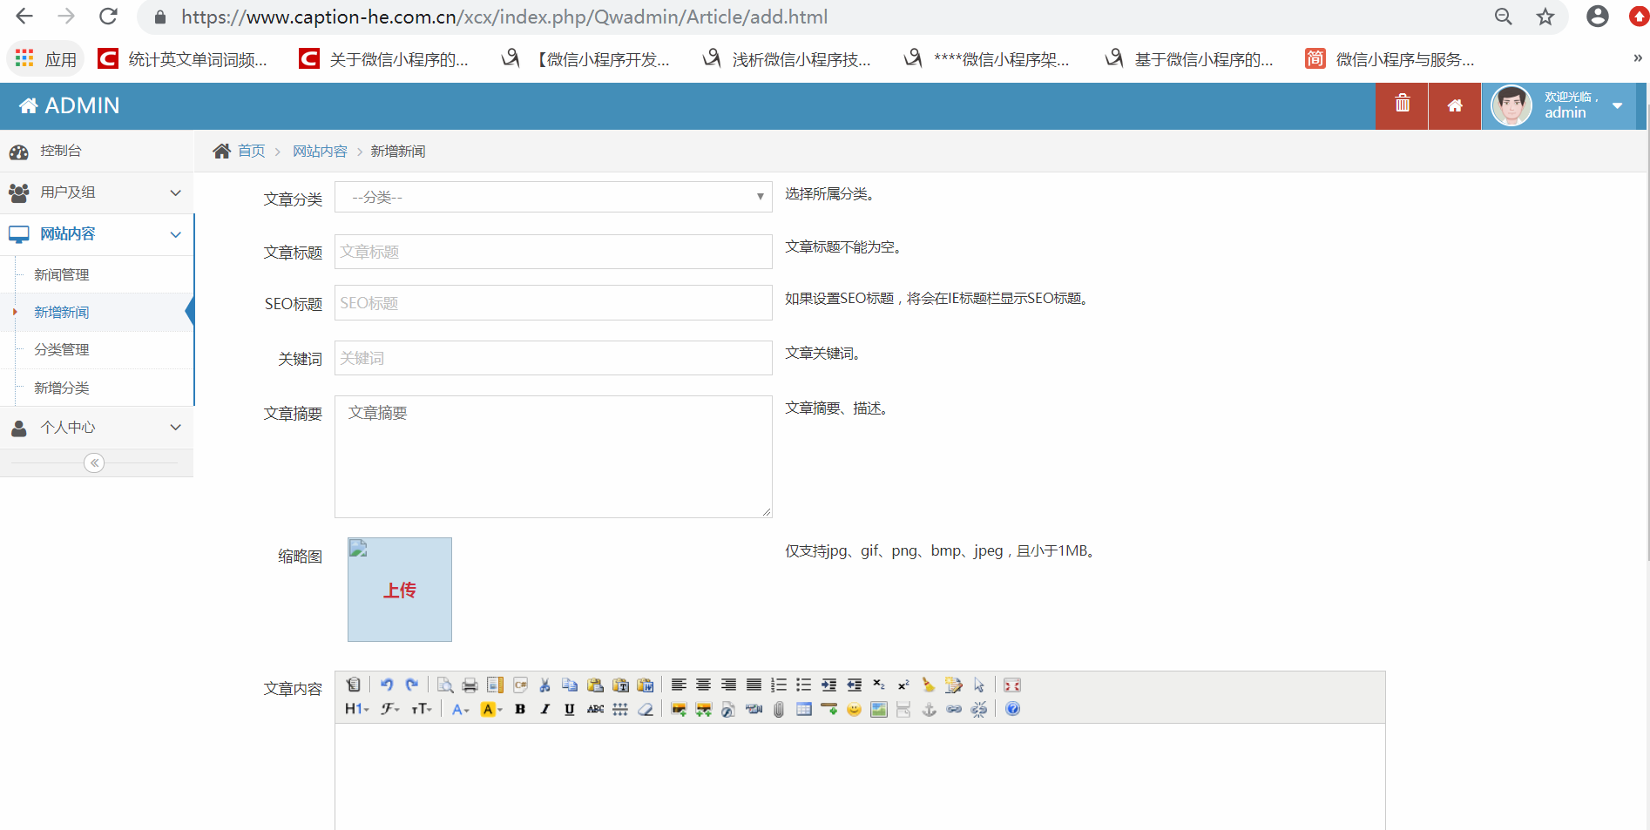

图2-9 云服务管理平台新闻管理页面

拥有新闻管理权限的管理员用户可以点击分类管理按钮，进入分类管理页面，可以对已有的新闻分类进行排序、新增、编辑和删除操作，如图7.30所示。

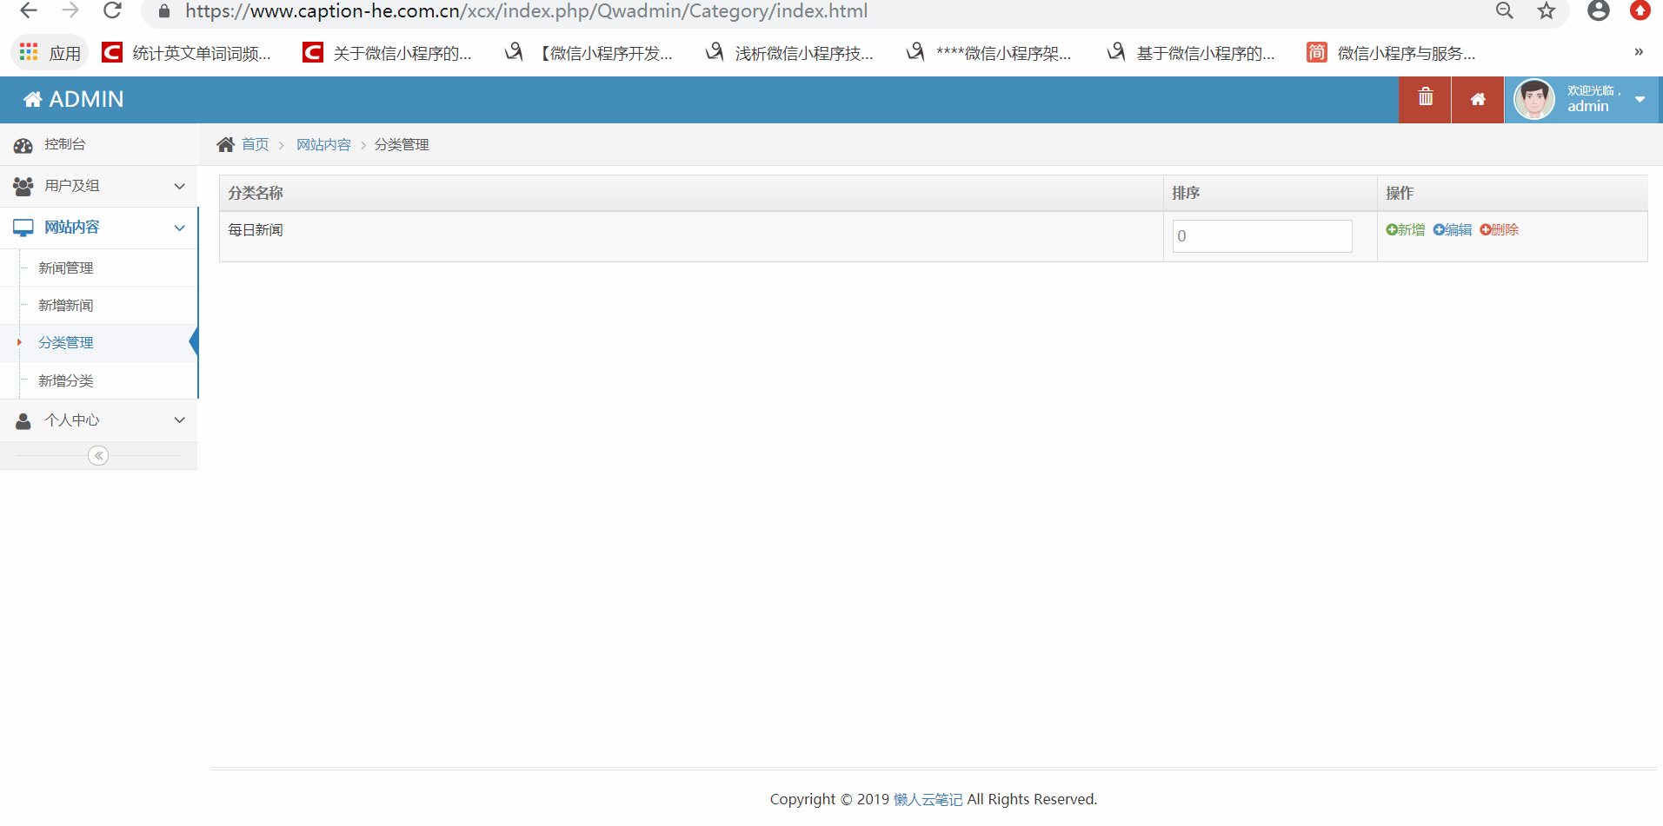

图2-10 云服务管理平台新闻分类管理页面

拥有新闻管理权限的管理员用户可以点击新增分类按钮，进入新增分类页面，通过填写栏目类型、顶级分类、分类名称、栏目描述等创建一个新的新闻分类，如图7.31所示。

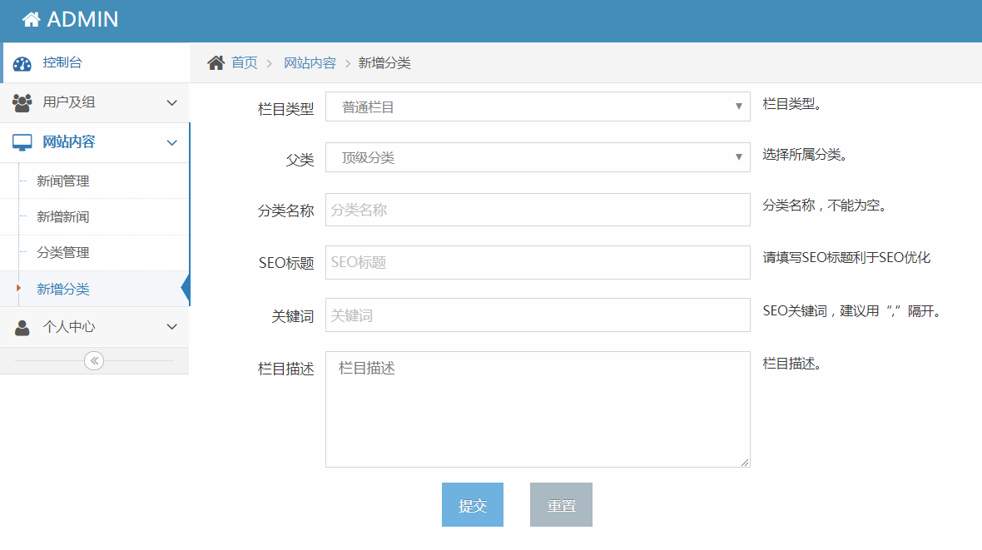

图2-11 云服务管理平台新增新闻分类页面